Megatrends
- Langfristige, globale Entwicklungen, die Gesellschaft, Wirtschaft und Technik stark beeinflussen
- Beispiele in IT / Netzwerktechnik:
  - Digitalisierung & Cloud Computing
  - Internet of Things (IoT)
  - Künstliche Intelligenz & Automatisierung
  - Mobile Kommunikation (5G, Wi-Fi 6/7)
  - Cybersecurity & Datenschutz
  - Glasfaser- und Hochgeschwindigkeitsnetze
- Datenkommunikation: Morse → Telefon → Digitales Messaging → Instant Messaging → Glasfaser

Netzwerkkomponenten
Komponente | Aufgabe | Bemerkung / Erklärung
Router | Verbindet Netzwerke (z. B. LAN ↔ Internet) | Verteilt IP-Adressen via DHCP, NAT, Gateway zum Internet
Switch | Verbindet Geräte im LAN | Leitet Daten gezielt anhand der MAC-Adresse, effizienter als Hub
Hub | Sendet Daten an alle Ports | Veraltet (Kollisionen)
Firewall | Filtert Datenverkehr, schützt vor Angriffen | Hardware oder Software
Access Point | Stellt WLAN-Zugang bereit | Pro Etage oder Mesh-System, LAN-Anbindung stabiler als WLAN-Repeater
Repeater | Verstärkt WLAN-Signal | Kann Geschwindigkeit reduzieren
Modem | Wandelt digitale ↔ analoge Signale | Verbindung zum Provider

Internet zu Hause / mehrere Stockwerke
Grundaufbau:
- Internetanbieter → Modem/Router (meist kombiniert)
- Router verteilt IP-Adressen via DHCP
- Switch → Verbindung zu mehreren Geräten über LAN-Kabel
- WLAN-Access Points oder Mesh-Systeme → für obere Stockwerke
Tipps für mehrstöckige Häuser:
- Ethernet-Kabel zwischen Stockwerken verlegen
- Pro Etage Access Point oder Mesh-Repeater installieren
- Access Points per LAN anbinden für bessere Stabilität
- Repeater nur bei fehlendem Kabel
- Powerline-Adapter als Alternative über Stromnetz

Internet-Anbindungen / Varianten
Typ /Technologie | Beschreibung | Geschwindigkeit | Zielgruppe
DSL / ADSL / VDSL / VDSL2 | Kupferleitung (Telefonanschluss) | bis ca. 250 Mbit/s | Privatkunden
HDSL / SDSL / SHDSL / G.SHDSL | Symmetrisch (gleicher Up/Down) | bis 2 Mbit/s | Firmen, Standleitungen
FTTH (Fiber To The Home) | Glasfaser bis ins Haus | bis 10 Gbit/s | Privat & Business
Koaxial (Kabelnetz) | Fernsehkabel | bis 1 Gbit/s | Privatkunden
Mobile (4G / 5G) | Mobilfunknetz | bis 1-2 Gbit/s | Unterwegs / Backup

OSI-7-Schichtenmodell
Nr. | Name (engl./dt.) | Aufgabe | Beispielprotokolle
7 | Application / Anwendung | Dienste für Nutzer und Programme | HTTP, FTP, DNS, SMTP, POP3, IMAP, SNMP
6 | Presentation / Darstellung | Übersetzen, Verschlüsseln, Komprimieren | SSL/TLS, JPEG, ASCII
5 | Session / Sitzung | Aufbau, Verwaltung, Beenden von Sitzungen | NetBIOS, SMB, RPC, PPTP
4 | Transport / Transport | Zuverlässige Ende-zu-Ende-Kommunikation | TCP, UDP, SCTP
3 | Network / Vermittlung | Routing & IP-Adressen | IP, ICMP, OSPF
2 | Data Link / Sicherung | Fehlerfreie Übertragung, MAC-Adressen | Ethernet, PPP, ARP, WLAN
1 | Physical / Bitübertragung | Physische Übertragung der Bits | Kabel, Stecker, Funk, DSL, Koaxial

IPv4-Netzklassen
Klasse | Oktett | Subnetzmaske | Hosts | Zweck
A | 0-127 | /8 | 16 Mio | sehr große Netze
B | 128-191 | /16 | 65k | mittelgroße Netze
C | 192-223 | /24 | 254 | kleine Netze
D | 224-239 | - | - | Multicast
E | 240-255 | - | - | reserviert
Private Bereiche:
- A: 10.0.0.0-10.255.255.255
- B: 172.16.0.0-172.31.255.255
- C: 192.168.0.0-192.168.255.255

Berechtigungsmatrix (Beispiel)
Ressource | Management | Lehrkräfte | Administration | Technik | Schüler | Gäste
Management | Vollzugriff | Lesen | Lesen | Lesen | - | -
Lehrmaterial | Lesen/Schreiben | Vollzugriff | Lesen | - | Lesen | -
Administration | Lesen | Lesen | Vollzugriff | - | - | -
Technik | Lesen | - | - | Vollzugriff | - | -
Öffentlich | Lesen | Lesen | Lesen | Lesen | Lesen | Lesen

System im Netzwerkplan richtig konfigurieren
- Router: 192.168.0.1 (Gateway, DHCP, DNS)
- Switch (verwaltbar): 192.168.0.2
- Server/Drucker: 192.168.0.100-120
- Clients (statisch oder DHCP): 192.168.0.10-80
- Subnetzmaske: 255.255.255.0
- WLAN-SSID + Passwort (WPA2/3)
- DNS → Router oder externer DNS (z. B. 8.8.8.8)
Netzwerkplan beschriften:
- Router, Switch, Access Point, Server, Clients
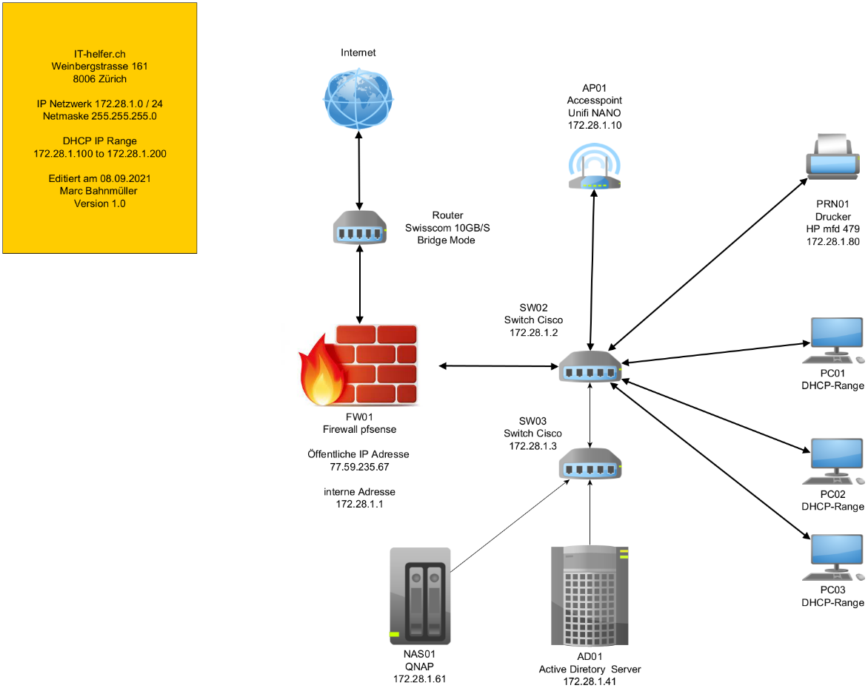
- Verbindungstypen (LAN/WLAN)
- IP-Adressen
- DHCP-Bereich
- Legende, Name, Datum, Version
Software-Tools: draw.io, yEd, Lucidchart

Materialliste (Beispiel)
Gerät | Anzahl | Zweck
Router | 1 | Verbindung zum Internet
Switch (Gigabit) | 1 | LAN-Verteilung
Access Points | 2 | WLAN-Abdeckung
Ethernetkabel CAT6 | n | Geräte verbinden
Patchpanel | 1 | Ordnung & Wartung
Server / Drucker | 1 | Dienste bereitstellen

Windows-Befehle / Commands
Befehl | Zweck / Beschreibung
ipconfig /all | Zeigt vollständige IP-Konfiguration (inkl. MAC, DHCP, DNS)
ping <Ziel> | Prüft Verbindung & Antwortzeit
tracert <Ziel> | Zeigt Route zu einem Ziel
netstat -ano | Zeigt aktive Verbindungen & Ports
nslookup <Domain> | Prüft DNS-Auflösung
net user | Benutzer anzeigen / erstellen / löschen
net localgroup | Gruppen verwalten
net use | Netzlaufwerke verbinden oder trennen
net share | Freigaben anzeigen / erstellen
net view | Zeigt alle Computer im Netzwerk
net statistics | Zeigt gesendete/empfangene Pakete

Testplan (Netzwerkprüfung)
- Sichtprüfung - Kabel, Adapter, Verbindungen kontrollieren
- IP-Konfiguration prüfen - ipconfig /all
- LAN-Test - ping <Gateway-IP>
- Internet-Test - ping 8.8.8.8
- DNS-Test - nslookup www.google.com
- Routing prüfen - tracert www.google.com
- Verbindungen prüfen - netstat -ano
- Freigaben & Benutzer prüfen - net share, net user
- Dokumentation - Ergebnisse festhalten, Fehler beheben

Kostenarten
Art | Beschreibung | Beispiel
Einmalige Kosten | Anschaffung, Installation | Router, Switch, Kabel, Montage
Wiederkehrende Kosten | Laufende Betriebskosten | Internetabo, Strom, Wartung, Domain

